แผนการสอนที่ 3
เรื่อง อุปกรณ์ในการถ่ายภาพ เวลา 2 คาบ
วิชา การถ่ายภาพเบื้องต้น ชั้น ปวช.
เทคนิคการสอน ใช้แบบบรรยายและกระบวนการกลุ่ม
ใบความรู้
อุปกรณ์ในการถ่ายภาพ
- ตัวกล้อง (Camera body)
เป็นอุปกรณ์ที่จำเป็นในการถ่ายภาพ ตัวกล้องจะมีลักษณะเป็นกล่องภายในมีสีดำ ปิดมิดชิดเพื่อป้องกันแสงกระทบกับฟิล์ม ตัวกล้องอาจทำด้วยโลหะ หรือพลาสติกแข็ง ซึ่งแต่ละบริษัทใช้ผลิตออกมาจำหน่าย ภายในตัวกล้องจะมีกลไกต่าง ๆ หรืออุปกรณ์อิเล็คทรอนิกส์ ที่ทำงานร่วมกันในการบันทึกภาพ กล้องบางรุ่นอาจเป็นระบบกลไก บางรุ่นอาจเป็นระบบกึ่งอัตโนมัติ หรือบางรุ่นอาจเป็นระบบดิจิตอล เพื่ออำนวยความสะดวกในการถ่ายภาพ ภายในตัวกล้อง จะมีส่วนประกอบ ที่สำคัญ ดังนี้
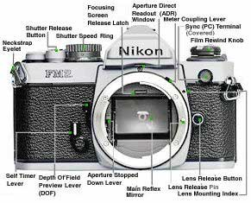
ภาพที่ 3 -1 ภาพแสดงกล้อง 35 มม. สะท้อนเลนส์เดี่ยว
ตั้งแต่อดีต จนถึงปัจจุบัน กล้องถ่ายภาพได้มีการพัฒนาอย่างไม่หยุดนิ่ง ได้มีการนำเอาระบบดิจิตอล (Digital)ที่มีความสะดวก รวดเร็วและมีความแม่นยำในการถ่ายภาพ ทำให้รูปแบบของกล้องถ่ายภาพได้เปลี่ยนไป จากการบันทึกภาพด้วยฟิล์มมาเป็น การบันทึกภาพด้วยระบบหน่วยความจำ (Memory) และสามารถแสดงผลได้ทั้งทางจอภาพคอมพิวเตอร์ (Monitor) และแสดงผลหรือพิมพ์ภาพผ่านเครื่องพิมพ์ (Printer)
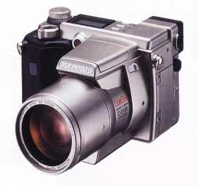 | 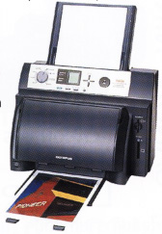
ภาพที่ 3-2 (ซ้าย) กล้องดิจิตอล ที่บันทึกภาพด้วยระบบหน่วยความจำ (ขวา) เครื่องพิมพ์ภาพด้วยคอมพิวเตอร์
- เลนส์ (Lens)
เป็นอุปกรณ์ที่สำคัญในการถ่ายภาพ โดยทำหน้าที่เป็นสื่อกลางที่ถ่ายทอดแสงสะท้อนภาพให้ผ่านเข้าไปในกล้อง รวมแสงให้เป็นภาพที่มีความคมชัดบันทึกลงแผ่นฟิล์ม เลนส์สำหรับกล้องถ่ายภาพ 35 มม. สะท้อนเลนส์เดี่ยวนั้น จะทำจากแก้วเลนส์ จำนวนหลายชิ้น เลนส์แต่ละชิ้นจะเคลือบด้วยสารไวแสง เพื่อให้การรับภาพมีความคมชัด และภายในกระบอกเลนส์จะมีแผ่นไดอะแฟรม (Diaphragm) สำหรับเพิ่มหรือลดขนาดรูรับแสงเพื่อควบคุมปริมาณแสงเข้าไปในตัวกล้อง
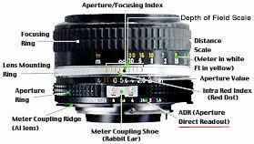
ภาพที่ 3-3 ภาพแสดงเลนส์ถ่ายภาพ
2.1 ชนิดของเลนส์
นักประดิษฐ์เลนส์ถ่ายภาพ ได้พยายามพัฒนา ออกแบบ เลนส์ให้เหมาะสมกับการใช้งานแต่ละประเภท โดยจำแนกประเภทของเลนส์ตามความยาวโฟกัส (Focal length) เลนส์ที่มีความยาว โฟกัสแตกต่างกัน จะให้ผลในการถ่ายภาพแตกต่างกันออกไป โดยมีเลนส์ขนาดหนึ่งใช้เป็นเลนส์ประจำกล้องเพื่อถ่ายภาพธรรมดาทั่วไป ซึ่งมีองศาในการรับภาพใกล้เคียงกับสายตาของมนุษย์ในการมองทั่วไป และมีเลนส์ขนาด อื่นแตกต่างกันออกไปอีกทั้งชนิด ที่มีองศารับภาพกว้างเหมาะสำหรับถ่ายภาพภูมิทัศน์ (Landscape) และเลนส์ที่มีทางยาวโฟกัสแคบ แต่สามารถถ่ายภาพในระยะไกลได้ นอกจากนี้ยงมีเลนส์ชนิดพิเศษที่สามารถอำนวยความสะดวก ในการถ่ายภาพได้ลักษณะตามต้องการ โดยจำแนกชนิดของเลนส์ ดังนี้
1.เลนส์มาตรฐาน (Normal lens หรือ Standard lens) เป็นเลนส์ประจำกล้อง ซึ่งเมื่อซื้อกล้องถ่ายภาพจะมี เลนส์ชนิดนี้ ติดมาด้วยเป็นเลนส์ที่ใช้ง่าย มีความยาวโฟกัส ระหว่าง 40-58 มม. ซึ่งส่วนใหญ่จะเป็นขนาด 50 มม. (โดยวัดจากกึ่งกลางเลนส์ถึงฟิล์ม) เหมาะสำหรับผู้ที่เริ่มเรียนรู้ในเรื่องการถ่ายภาพ เป็นเลนส์ที่มีองศาในการรับภาพกว้างประมาณ 47 องศา ซึ่งใกล้เคียงกับสายตาของมนุษย์
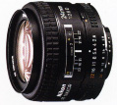 | ภาพที่3-4 เลนส์มาตรฐาน (Normal lens หรือ Standard lens) มีความยาวโฟกัสตั้งแต่ 40 - 58 มม. องศาในการรับภาพประมาณ 47 องศา เหมาะ สำหรับถ่ายภาพทั่วไป
2.เลนส์มุมกว้าง (Wide-angle lens) เป็นเลนส์ที่มีความยาวโฟกัสสั้นกว่าเลนส์มาตรฐาน และรับภาพได้มุมกว้างกว่า เหมาะสำหรับถ่ายภาพในสถานที่แคบหรือระยะห่างระหว่างกล้องถ่ายภาพ กับวัตถุที่จะถ่ายอยู่ใกล้กันแต่ต้องการเก็บภาพเป็น บริเวณกว้าง ซึ่งเลนส์ชนิดอื่นเก็บภาพได้ไม่หมด เหมาะสำหรับถ่ายภาพภูมิทัศน์(Land scape) หรือภาพในลักษณะอื่น ๆ เลนส์ชนิดนี้มีความชัดลึกสูงมาก คือแสดงให้เห็นระยะชัดตั้งแต่ใกล้สุดถึงไกลสุดได้ดี แต่ต้องระวังในเรื่องของสัดส่วนระยะ (Perspective) ต่าง ๆ จะเกิดการผิดเพี้ยน (Distortion) ถ้าความยาวโฟกัสยิ่งสั้นมากยิ่งผิดเพี้ยนมากขึ้น คือ ภาพจะมีความโค้งเป็นรัศมีวงกลมเลนส์มุมกว้าง แบ่งออกเป็น 3 ชนิด คือ
2.1 เลนส์มุมกว้างธรรมดา (Moderate Wide-angle lens) มีความยาวโฟกัสระหว่าง28-35 มม. มีมุมองศาในการรับภาพระหว่าง 74-62 องศา
2.2 เลนส์มุมกว้างมาก (Ultra Wide-angle lens) มีความยาวโฟกัสอยู่ระหว่าง 13 -24 มม. มีมุมองศาในการรับภาพ 118-84 องศา
2.3 เลนส์มุมกว้างพิเศษ หรือเลนส์ตาปลา (Fisheye lens) มีความยาวโฟกัสน้อยมาก คืออยู่ระหว่าง 6 - 16 มม. มีมุมองศาในการรับภาพ 180-360 องศา ภาพที่ได้จะมีลักษณะโค้งกลม นิยมใช้สำหรับการถ่ายภาพในลักษณะสร้างสรรค์ และแปลกตา
 | 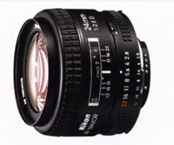  ภาพเลนส์มุมกว้างมาก  (Ultra Wide-angle lens)  ขนาด 24 มม. | 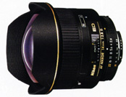  เลนส์มุมกว้างพิเศษ หรือเลนส์ตาปลา  (Fisheye lens)
ภาพที่ 3-5 ภาพเลนส์มุมกว้างชนิดต่าง ๆ
- เลนส์ถ่ายภาพไกล (Telephoto lens) เลนส์ชนิดนี้มีคุณสมบัติตรงข้ามกับเลนส์มุมกว้าง คือ มีความยาวโฟกัสยาวกว่าเลนส์มาตรฐานและเลนส์มุมกว้าง มีมุมรับภาพแคบเฉพาะส่วนหนึ่งเท่านั้น เมื่อรับภาพในระยะและตำแหน่งเดียวกันจะทำให้ภาพที่บันทึกได้มีขนาดใหญ่กว่าการใช้เลนส์ธรรมดาและเลนส์มุมกว้าง เลนส์ถ่ายภาพไกล มีขนาดความยาวโฟกัสตกต่างกันหลายขนาด จาก 70 มม. ถึง 2,000 มม. มีมุมองศาการรับภาพตั้งแต่ 34-3 องศา เพื่อใช้ประโยชน์ต่างกัน ซึ่งพอจะแบ่งออกเป็นประเภทต่าง ๆ ตามความยาวโฟกัสได้ดังนี้
3.1 เลนส์ถ่ายภาพไกลช่วงสั้น (Short Telephoto lens) มีความยาวโฟกัสอยู่ระหว่าง 70-135มม. มีมุมองศาในการรับภาพกว้างประมาณ 34-18 องศา เหมาะสำหรับการถ่ายภาพทั่ว ๆ ไป เช่น ภาพบุคคล ภาพภูมิทัศน์ ภาพถ่ายระยะใกล้ เป็นต้น
3.2 เลนส์ถ่ายภาพไกลปานกลาง (Medium Telephoto lens) มีขนาดความยางโฟกัสอยู่ระหว่าง 150-300 มม. มุมองศาในการรับภาพจะแคบลงอยู่ระหว่าง 18-8 องศา เหมาะสำหรับการถ่ายภาพที่ไม่สามารถเข้าใกล้วัตถุที่จะถ่ายได้ เช่น สัตว์ในกรง วัตถุที่อยู่ที่สูงพอสมควร เป็นต้น
3.3 เลนส์ถ่ายภาพช่วงไกล (Long Telephoto lens) มีความยางโฟกัสระหว่าง 400-600 มม. มุมองศาในการรับภาพจะแคบลงอยู่ระหว่าง 6-4 องศา เหมาะสำหรับการถ่ายภาพที่อยู่ไกล เช่น นกบนต้นไม้ การแข่งขันกีฬา เป็นต้น
3.4 เลนส์ถ่ายภาพไกลช่วงพิเศษ (Super Long Telephoto lens) มีความยางโฟกัสระหว่าง 800-2,000 มม. มุมองศาในการรับภาพจะแคบลงอยู่ระหว่าง 3-1 องศา เท่านั้น สำหรับภาพที่ต้องการกำลังขยายมาก เช่น ภาพถ่ายทางดาราศาสตร์ ภาพถ่ายบนตึกสูง เป็นต้น เลนส์พวกนี้จะน้ำหนักมากเป็นพิเศษ ควรใช้ขาตั้งกล้องช่วยในการถ่ายภาพ

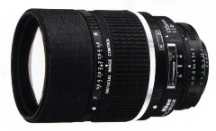  เลนส์ถ่ายภาพไกลช่วงสั้น  (Short Telephoto lens) ขนาด 135 มม | 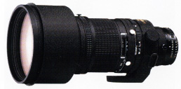  . เลนส์ถ่ายภาพไกลปานกลาง  (Medium Telephoto lens) ขนาด 300 มม.
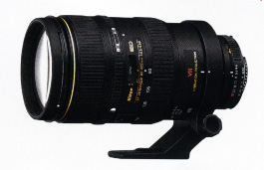  เลนส์ถ่ายภาพช่วงไกล  (Long Telephoto lens) ขนาด 600 มม. | 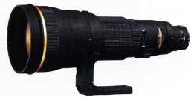  เลนส์ถ่ายภาพไกลช่วงพิเศษ  (Super Long Telephoto lens) ขนาด 1,000 มม
ภาพที่ 3-6 ภาพเลนส์ถ่ายภาพไกลประเภทต่าง ๆ
- เลนส์ถ่ายภาพต่างระยะ (Zoom lens) หรือที่นิยมเรียกกันสั้น ๆ ว่า เลนส์ซูม เลนส์ชนิดนี้เป็น ที่นิยม อย่างมากเพราะใช้สะดวก มีเลนส์รวมกันอยู่หลายชนิดในตัวเดียว สามารถเปลี่ยนทางยาวโฟกัสได้ในตัว ด้วยการเลื่อนกระบอกเลนส์ (สำหรับเลนส์แบบวงแหวนเดียว)หรือการหมุนวงแหวน ปรับระยะ (สำหรับเลนส์แบบสองวงแหวน) ไม่ต้องคอยเปลี่ยนเลนส์บ่อย ๆ เหมือนกับเลนส์ชนิดความยาวโฟกัสคงที่ แต่เนื่องจากเลนส์ชนิดนี้มีชิ้นเลนส์มาก จึงทำให้ความคมชัดลดลงเล็กน้อย จึงไม่เหมาะสำหรับภาพที่ต้องการขยายใหญ่มาก ๆ แต่ก็เป็นเลนส์ที่มีผู้นิยมใช้กันมากตามเหตุผลที่ได้กล่าวมา เลนส์ถ่ายภาพต่างระยะ หรือเลนส์ซูมนี้ มีหลายขนาดให้เลือกใช้ โดยแบ่งออกเป็นหลายประเภท คือ
4.1 เลนส์ซูมช่วงมุมกว้าง (Wide angle Zoom) มีช่วงขนาดความยาวโฟกัสสั้น รับภาพได้มุมกว้าง เช่นขนาด 20 -35 มม. 24-35 มม. 24-50 มม. เหมาะสำหรับการใช้งานในการถ่ายภาพมุมกว้าง
4.2 เลนส์ซูมช่วงสั้น (Short Zoom) เป็นเลนส์ที่มีความยาวโฟกัสตั้งแต่ขนาดสั้นถึงปานกลาง โดยจะมีเลนส์ขนดมาตรฐานรวมอยู่ด้วย เป็นเลนส์ซูมที่มีผู้นิยมใช้มากที่สุด และราคาค่อนข้างถูกเมื่อเทียบกับเลนส์ซูมขนาดอื่น ๆ กล้องถ่ายภาพของบางบริษัทจะใช้เลนส์ซูมประเภทนี้แทนเลนส์มาตรฐาน มีช่วงความยาวโฟกัสที่นิยมใช้ คือ ขนาด 35-70 มม. 35-105 มม. 35-135 มม. เป็นต้น
4.3 เลนส์ซูมช่วงไกล (Telephoto Zoom) เป็นเลนส์ซูมที่มีความยาวโฟกัสสูงกว่าเลนส์สองประเภทที่ได้กล่าวมา โดยมีขนาดที่นิยมใช้ คือ 80-200 มม. 100-300 มม. สำหรับใช้งานแทนเลนส์ถ่ายภาพระยะไกล เลนส์ประเภทนี้จะมีน้ำหนักมาก ผู้ใช้ต้องอาศัยทักษะและความชำนาญในการใช้ เพราะอาจทำให้กล้องสั่นไหวได้ง่าย
4.4 เลนส์ซูมช่วงไกลพิเศษ (Super Telephoto Zoom) เป็นเลนส์ซูมที่มีช่วงความยาวโฟกัสสูงมาก เหมาะสำหรับผู้ที่ถ่ายภาพเฉพาะด้าน เช่น ช่างภาพที่ถ่ายภาพกีฬาบางประเภท เช่น ฟุตบอล แข่งรถ นักถ่ายภาพสารคดี หรือนักถ่ายภาพทางดาราศาสตร์ก็นิยมใช้เลนส์ประเภทนี้ เลนส์ซูมประเภทนี้ มีขนาดช่วงความยาวโฟกัสที่นิยมใช้ คือ 80-400 มม. 400-800 มม. 360-1200 มม. เป็นต้น
นอกจากเลนส์ซูมทั้ง 4 ประเภทที่ได้กล่าวมาแล้ว บางบริษัทยังได้ผลิตเลนส์ซูมประเภทอื่น ๆ อีก เช่น มาโครซูม (Macro Zoom) สำหรับถ่ายภาพระยะใกล้ หรือเลนส์ซูมที่เป็นเลนส์รวมตั้งแต่เลนส์มุมกว้างถึงเลนส์ถ่ยภาพระยะไกลปานกลาง เช่น ขนาดความยาวโฟกัส 28-20 มม. 35-200 มม. ดังนั้น การเลือกใช้เลนส์ชนิดนี้ ควรคำนึงถึงความจำเป็นในการใช้งาน และสะดวกเป็นสำคัญ เพราะเลนส์ที่มีช่วงความยาวโฟกัสห่างกันมากเท่าใด ก็จะมีน้ำหนักมากขึ้น และราคาก็จะสูงขึ้นไปด้วย
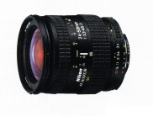  ภาพเลนส์ซูมช่วงมุมกว้าง (Wide angle Zoom)  ขนาดความยาวโฟกัส 20-35 มม | 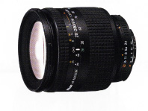  เลนส์ซูมช่วงสั้น (Short Zoom)  ขนาดความยาวโฟกัส 35-70 มม.  .
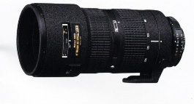  เลนส์ซูมช่วงไกล (Telephoto Zoom)  ขนาดความยาวโฟกัส 80-200 มม. | เลนส์ซูมช่วงไกลพิเศษ (Super Telephoto Zoom)  ขนาดความยาวโฟกัส 80-400 มม
ภาพที่ 3-7 เลนส์ถ่ายภาพต่างระยะหรือเลนส์ซูมประเภทต่าง ๆ
- เลนส์ภาพถ่ายใกล้ (Macro lens) เลนส์ถ่ายภาพใกล้หรือที่เรียกว่ามาโครเลนส์ เป็นเลนส์ชนิดที่สามารถถ่ายภาพในระยะใกล้ ๆ ได้มากเป็นพิเศษ ให้อัตราขยายของภาพได้ดีกว่าเลนส์ชนิดอื่น ๆ เหมาะสำหรับถ่ายภาพวัตถุที่มีขนาดเล็ก เช่น แมลง ดอกไม้ เครื่องประดับ หรือวัตถุอื่น ๆ ที่ต้องการความคมชัดและให้เห็นรายละเอียดมาก ซึ่งเลนส์ชนิดอื่นทำไม่ได้ และยังสามารถใช้ถ่ายภาพทั่ว ๆ ไปได้เช่นเดียวกับเลนส์ชนิดอื่น ๆ ที่มีขนาดความยาวโฟกัสเท่ากัน
เลนส์มาโคร มีขนาดความ ยาวโฟกัสหลายขนาด ที่ใช้ทั่วไปมีตั้งแต่ 50 มม.55 มม.85 มม.105 มม.โดยมีอัตราขยายของภาพมีอัตราส่วน คือ 1:2 (ขนาดภาพที่ปรากฏบนฟิล์มจะมีขนาดครึ่งเท่าของวัตถุ)หรือ 1:1 (ขนาดภาพที่ปรากฏบนฟิล์มจะมีขนาดกันกับวัตถุ) เมื่อเทียบขนาดของวัตถุและภาพที่ปรากฏบนฟิล์ม
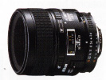 | 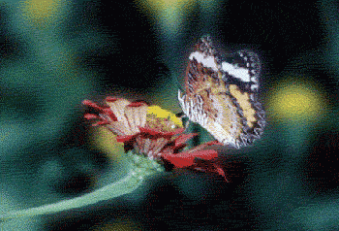
ภาพที่ 3-8 (ซ้าย) เลนส์มาโคร ขนาด 55 มม. (ขวา) ภาพที่ถ่ายด้วยเลนส์มาโคร
จากเลนส์ทั้ง 5 ชนิดที่ได้กล่าวมา เป็นเลนส์ที่นิยมใช้กันทั่วไป อีกทั้งยังได้มีการพัฒนาเทคโนโลยีการผลิตเลนส ์ ให้มีความทันสมัยละมีความสะดวกขึ้น เช่น มีการปรับระยะชัดแบบอัตโนมัติ (Auto focus) การปรับเพิ่ม ลดรูรับแสงอัตโนมัติ การนำเอาระบบสะท้อนด้วยกระจกมาใช้เพื่อลดความยาวของเลนส์ถ่ายภาพระยะไกลที่มีความยาวโฟกัสสูง ๆ ให้มีขนาดสั้นลง หรือเลนส์มุมกว้างที่มีการแก้ระนาบภาพเอียง
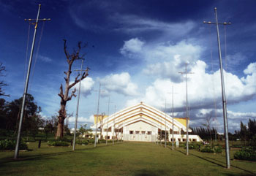 | 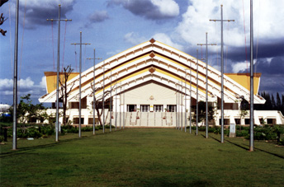
ภาพถ่ายด้วยเลนส์มุมกว้าง 24 มม | ภาพถ่ายด้วยเลนส์มาตรฐาน 50 มม
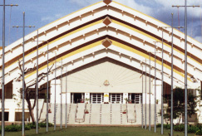 | 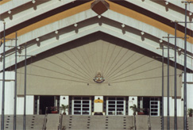
ภาพถ่ายด้วยเลนส์ถ่ายระยะไกล 135 มม | ภาพถ่ายด้วยเลนส์ถ่ายระยะไกล 200 มม
ภาพที่ 3-9 เปรียบเทียบการถ่ายภาพด้วยเลนส์ชนิดต่าง ๆ
2.2 ความไวแสงของเลนส์ (Lens Speed)
ความไวแสงของเลนส์ หมายถึง ขนาดความกว้างของรูรับแสงเมื่อเปิดรูรับแสงกว้างที่สุด เลนส์ที่สามารถเปิดรูรับแสงได้กว้างกว่า แสดงว่าเลนส์ตัวนั้นมีความไวแสงมากกว่า ซึ่งจะมีข้อได้เปรียบในการถ่ายภาพในที่ที่มีแสงน้อย และสามารถปรับความเร็วชัตเตอร์ได้เร็วกว่าเลนส์ที่มีความไวแสงน้อย แต่เลนส์ยิ่งมีค่าความไวแสงมาก ราคาของเลนส์ก็จะสูงขึ้นไปด้วย ดังนั้นควรเลือกใช้เท่าที่จำเป็นและงบประมาณที่มี
ความกว้างของรูรับแสงจะมีตัวเลขบอกค่าไว้ที่กระบอกเลนส์ เรียกว่า เอฟ/สต็อป (f/stop) หรือ เอฟ/นัมเบอร์ (f/number) ซึ่งมีค่ากำหนดไว้ เช่น 1.2 1.4 4 5.6 8 11 22 ตัวเลขยิ่งมากเท่าใดรูรับแสงยิ่งแคบลง ตัวเลขยิ่งน้อยลง ดังภาพที่ 3-10

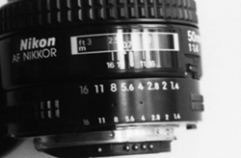
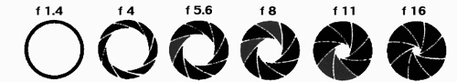
ภาพที่ 3-10 ภาพแสดงความกว้างของรูรับแสงและค่า เอฟ/สต็อป ของเลนส์ถ่ายภาพ
นอกจากนี้ผู้ศึกษาการถ่ายภาพควรศึกษา อุปกรณ์ชนิดอื่น ๆ เพิ่มเติม เช่น ไฟแฟลช แว่นกรองแสง ฟิล์ม ขาตั้งกล้อง เพื่อให้เข้าใจและพัฒนาทักษะในการถ่ายภาพต่อไป
หรือที่นิยมเรียกว่า กล้องอินสตาเมติก เป็นกล้องขนาดเล็กใช้ง่าย ตัวกล้องทำด้วยพลาสติกแข็ง หรือไฟเบอร์ ช่องมองภาพแยกคนละช่องกับเลนส์ เลนส์ทีทางยาวโฟกัสคงที่ (บางรุ่นสามารถปรับได้ 3 ระยะ คือ ใกล้ กลาง ไกล โดยใช้สัญลักษณ์แทน) เลนส์ทำจากเจลาติน การใช้งานเช่นเดียวกับกล้อง 110 Pocket แต่จะใช้ฟิล์มขนาดใหญ่กว่า คือ ขนาด 26x 26 มม. ภาพที่ได้มีความคมชัดพอสมควร แต่ไม่เหมาะสำหรับขยายใหญ่กว่าโปสการ์ด เหมาะสำหรับถ่ายภาพเป็นที่ระลึก ทัศนาจร สะดวกต่อการพกพา ราคาถูก เหมาะสำหรับนักถ่ายภาพสมัครเล่น ที่ไม่จริงจังกับการถ่ายภาพมากนัก

ฟิล์มถ่ายภาพ
ฟิล์ม... มีมากมายหลายชนิดหลายขนาดให้เลือกใช้ตามประเภทของกล้องนั้นๆ ฟิล์มสำหรับกล้อง SLR เป็นฟิล์มขนาด 135 มม. บรรจุอยู่ในกักฟิล์มมีจำนวน 24 และ 36 ภาพ ให้เลือกใช้ตามความเหมาะสม
ฟิล์มแบ่งเป็น 3 ประเภท คือ
ฟิล์มเนกกาตีฟขาว-ดำ ภาพที่ได้จากการอัดภาพจากฟิล์มจะเป็นขาว-ดำ ความนิยมค่อนข้างน้อยลงไปในปัจจุบัน แต่ก็ยังมีนักถ่ายภาพผู้อนุรักษ์ให้ความสนใจถ่ายภาพขาวดำเก็บไว้ ซึ่งสามารถเก็บไว้ดูได้ทนนาน ดูอย่างภาพเก่าๆ ในอดีตที่เราเคยได้เห็นจากหนังสือ จากนิทันศการภาพถ่าย ถึงแม้เวลาของภาพนั้นจะผ่านมานานแสนนาน แต่สีก็ยังคมชัด ตรงข้ามกับภาพสีที่เวลาผ่านไปไม่นานภาพจะมีสีเหลืองหรือสีซีดลงไป ค่าอัดล้างภาพขาวดำค่อนข้างแพงเพราะจำนวนผู้ใช้เหลือน้อยมาก
ฟิล์มเนกกาตีฟสี เป็นฟิล์มถ่ายภาพที่เราใช้กันทั่วไป ภาพที่ได้จากการอัดจากฟิล์มชนิดนี้จะเป็นภาพสี ส่วนภาพที่ปรากฏบนแผ่นฟิล์มจะเป็นสีตรงกันข้าม เราจึงเรียกฟิล์มชนิดนี้ว่า ฟิล์มสีเนกกาตีฟ ค่าล้างอัดภาพฟิล์มชนิดนี้มีราคาต่ำที่สุดเมื่อเปรียบเทียบกับฟิล์มชนิดอื่นๆ ทั้งนี้เพราะว่ามีใช้กันอย่างแพร่หลาย ต้นทุนจึงถูก ค่าอัดภาพขนาด 4 x 7 นิ้วเพียง 3-5.5 บาทแตกต่างกันแล้วแต่ร้านและคุณภาพของกระดาษที่ใช้ ฟิล์มแระทภทนี้เหมาะสำหรับการถ่ายภาพทั่วๆ ไปที่ต้องการอัดล้างภาพออกมาดูกันเป็นอัลบั๊ม
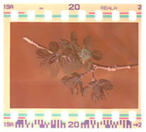 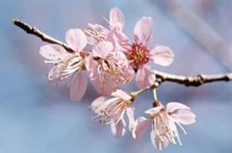
ตัวอย่างภาพที่ปรากฎบนฟิล์มสี และ ภาพที่ได้จากการอัดลงบนกระดาษอัดภาพ
ฟิล์มสไลด์สี ต่างจากฟิล์มเนกกาตีฟสี คือภาพที่ปรากฏบนแผ่นฟิล์มชนิดนี้เป็นภาพสีเหมือนจริง เราสามารถส่งองฟิล์มไปยังพื้นที่ที่สว่างเพื่อชมภาพได้โดยตรง ฟิล์มชนิดนี้ทำความคมชัดสูงที่สุดเหมาะสำหรับการนำไปใช้ในการพิมพ์หรือการขยายใหญ่ และเพื่อการใช้สำหรับการนำเสนอภาพโดยเครื่องฉายสไลด์และถ่ายเก็บไว้ดูนานๆ โดยที่สีไม่เปลี่ยนแปลง ต่างกับฟิล์มสีที่คุณภาพของฟิล์มและภาพที่อัดไว้ลดลงอย่างรวดเร็ว ราคาฟิล์มแพงกว่าฟิล์มสีแต่ค่าล้างถูกกว่า สรุปแล้วราคาต่อภาพพอๆ กัน ฟิล์มชนิดนี้ให้ความคมชัดสูง ความถูกต้องของสีสูงมาก ภาพที่ถ่ายจากฟิล์มสไลด์สามารถนำไปอัดเป็นภาพสีได้แต่ค่าอัดค่อนข้างมีราคาสูงมาก ภาพสีขนาด 4 x 7 นิ้ว ราคาภาพละ 15-25 บาท ( แล้วแต่แล๊ป ) ดังนั้นฟิล์มสไลด์จึงเหมาะสำหรับการถ่ายไว้เพื่อนำเสนอโดยเครื่องฉายสไลด์หรือเพื่อการพิมพ์ไม่เหมาะกับการอัดล้างมาเป็นภาพสีเพราะสิ้นเปลืองมาก
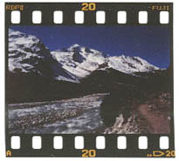
ตัวอย่างภาพที่ปรากฎบนฟิล์มสไลด์ถ่าย
การถ่ายภาพด้วยฟิล์มสไลด์ต้องระวังการวัดแสง เพราะฟิล์มสไลด์มีค่าความผิดพลาดของแสงต่ำหากวัดแสงผิดไปเพียง ½ stop ก็สามารถสังเกตเห็นถึงความแตกต่างแล้ว หากผิดไปสัก 1 stop ย่อมทำให้คุณภาพของภาพที่ได้ผิดเพี้ยนไป ต่างกับฟิล์มเนกกาตีฟสีที่วัดแสงผิดไป 1 stop ภาพที่ได้ยังแทบมองไม่เห็นค่าความแตกต่าง
ความไวแสงฟิล์ม
ฟิล์มแต่ละชนิดที่ผลิตมามีความไวแสงที่แตกต่างกันให้เลือกใช้ได้ตามความเหมาะสมของแต่ละงาน ความไว้แสงของฟิล์มบอกเป็นค่า ISO เช่น ISO50, ISO100, ISO200, ISO400, ISO800, ISO1000 , ISO1600 ตัวเลขที่มีค่าต่ำๆ เป็นฟิล์มที่มีความไว้แสงต่ำต้องใช้เวลาในการรับแสงที่ยาวนานกว่า ตัวเลขที่สูงๆ เป็นฟิล์มที่มีความไว้แสงสูง ใช้ช่วงเวลาในการรับแสงสั้นกว่า ฟิล์มความไว้แสงสูงๆ เหมาะสำหรับการถ่ายภาพในที่ที่มีแสงน้อยเช่น ถ่ายภาพในงานพิธีที่ห้ามใช้แฟชท หรือกรณีแอบซูมถ่ายภาพสาวที่โป๊ๆ ตามคอนโดหรือหอพัก ถ้าหากใช้แฟชทหล่อนก็จะรู้ว่าเราแอบถ่ายแล้วก็แจ้งตำรวจจับ
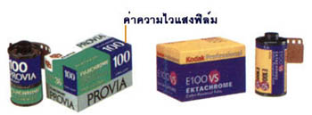
ฟิล์มที่มีความไวแสงไม่สูงมากนักเช่น ISO 200 เหมาะสำหรับการถ่ายในงานวิธีที่ใช้แฟชท ค่า ISO ที่เพิ่มขึ้นทำให้ขนาดรูรับแสงลดลงไป 1stop มีผลทำให้ความชัดลึกของภาพมีมากขึ้น

บางคนคิดว่าความไวแสงของฟิล์มที่สูงขึ้นยิ่งเป็นผลดีสำหรับการถ่ายภาพแล้วยิ่งราคาของฟิล์ม ISO 200 มีราคาสูงกว่า ISO 200 เพียง 5 บาท ทำให้ง่ายต่อการตัดสินใจทีจะเลือกซื้อฟิล์มที่มีค่าความไว้แสงฟิล์มที่สูงกว่า แต่ก่อนที่จะเลือกขออธิบายให้เข้าใจก่อนว่าคุณสมบัติที่เราต้องการได้จากฟิล์มคือ ความคมชัดหรือความละเอียดของภาพ ฟิล์มยิ่งมีค่าความไวแสงยิ่งต่ำความคมชัดยิ่งสูง ความไว้แสงยิ่งสูงๆ จะมีความคมชัดหรือความละเอียดของภาพลดลง เช่น ISO 1600 เกรนของภาพจะหยาบมากเหมือนกันเม็ดทราย ยิ่งถ้าเรานำไปอัดขยายใหญ่จะยิ่งเห็นได้ชัดเจน ดังนั้นจงขอให้พิจารณาก่อนว่าเราต้องการความไว้แสงที่สูงกว่าไปเพื่ออะไร ถ้าใช้สำหรับถ่ายที่แสงน้อยและต้องใช้แฟชทก็โอเคแต่ถ้าใช้สำหรับการถ่ายภาพท่องเที่ยวทั่วไปที่มีแสงสว่างเหลือเฟือ เลือกความไวที่ต่ำที่สุดเท่าที่มีขายในตลาดจะดีที่สุดนั่นก็คือ ISO 100 ประหยัดเงินและได้ความคมชัดความละเอียดของภาพที่เพิ่มขึ้น ( ISO 50 สำหรับสไลด์ )

